ŠOLSKO TEKMOVANJE IZ ANGLEŠKEGA JEZIKA ZA 8. RAZRED

V ponedeljek, 8. 3. 2021, je preko spleta potekalo šolsko tekmovanje iz angleščine. Tekmovalo je 6 učencev iz 8. razredov.
Tekmovanja so se udeležili Hana Nušinović, Ana Račič, Jaka Matija Fon, Ema Markelj in Katarina Žuber iz 8.a razreda ter Lena Ponjavić iz 8.b razreda.
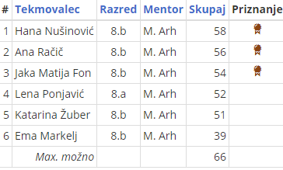
Bronasto priznanje so osvojili Hana Nušinovič, Ana Račič in Jaka Matija Fon iz 8.a razreda.

Učenci lahko na šolski ravni tekmovanja dosežejo bronasto priznanje, če se uvrstijo med prvih 500 tekmovalcev in so dosegli vsaj 80 % točk.

Hana in Ana sta se uvrstili na državno tekmovanje, ki bo 19.4.2021!!!

Iskrene čestitke vsem tekmovalcem!

Mentorica
Mateja Arh

